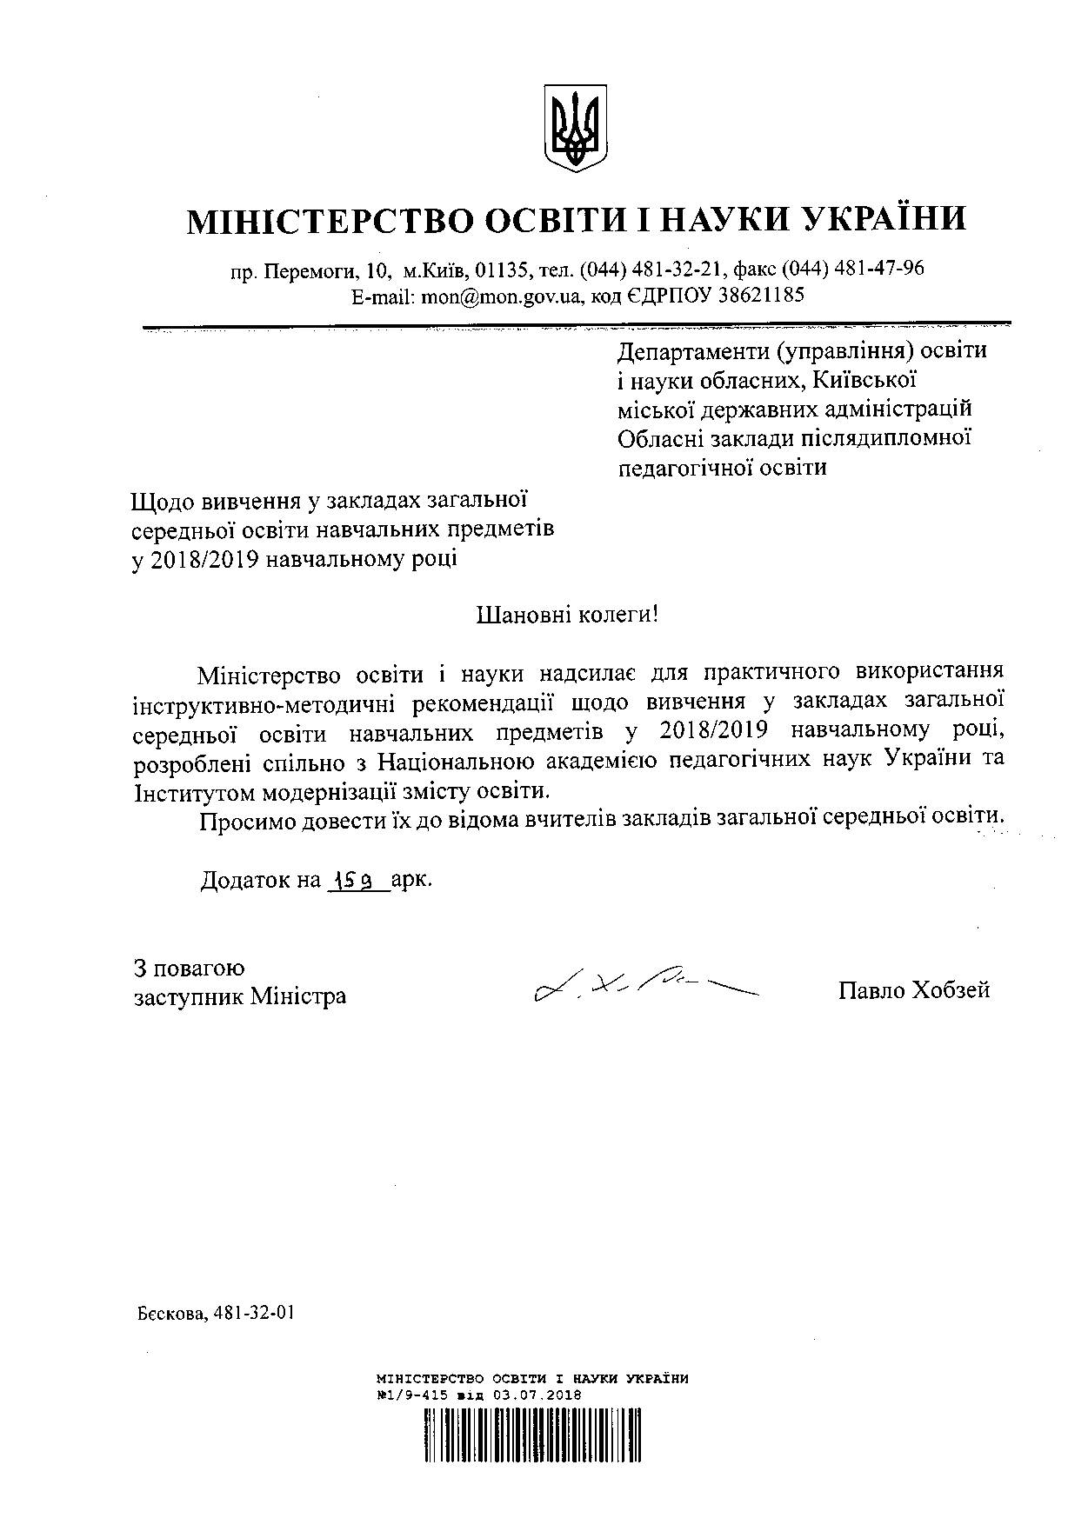

Додаток

до листа Міністерства

освіти і науки України

від 03. 07. 2018 р. № 1/9-415

**Інструктивно-методичні рекомендації щодо вивчення в закладах загальної середньої освіти навчальних предметів та організації освітнього процесу у 2018/2019 навчальному році**

**ОСНОВНА І СТАРША ШКОЛА**

**Економіка**

На сьогодні в Україні триває процес реформування освітньої системи, спрямований на розвиток та набуття особистістю якісних здатностей, приведення вітчизняних критеріїв та стандартів освіти у відповідність до європейських вимог. Динамічні зміни життя, оновлення інформації та колосальні темпи її нагромадження, розвиток технологій та організаційні зміни зумовлюють потребу в особистості, здатній гнучко й оперативно адаптуватися до нових вимог, адекватно реагувати на нові виклики, навчатися впродовж усього життя, розвиватися та творити. У сучасному світі формування освітніх цілей відбувається не на рівні держав, а на міждержавному, міжнаціональному рівнях, коли основні пріоритети й цілі освіти проголошуються в міжнародних конвенціях та документах і є стратегічними орієнтирами міжнародної спільноти. Держави формують освітню політику, спрямовану безпосередньо на її інтеграцію в міжнародні співтовариства. У Законі України «Про освіту» (ст.12) задекларовано завдання формування ключових компетентностей, спрямованих на досягнення загальної освітньої мети, зокрема інноваційність; навчання впродовж життя; громадянські та соціальні компетентності, пов'язані з ідеями демократії, справедливості, рівності, прав людини, добробуту та здорового способу життя, з усвідомленням рівних прав і можливостей; ***підприємливість та фінансова грамотність***. Саме ці компетентності можуть бути реалізовані у процесі вивчення предметів економічного спрямування. В умовах компетентнісного підходу акцентується увага на результаті навчання засобами предметів економічного спрямування, пов’язаного з формуванням ***підприємливості та фінансової грамотності***; при цьому як результат розглядається не сума засвоєної інформації, а здатність людини діяти в різних проблемних ситуаціях, застосовувати досвід успішної діяльності в сфері підприємництва, плануванні власних життєвих подій, бюджету тощо. Аналіз існуючих програм дозволяє зробити висновок про те, що здійснення економічної освіти, окрім економіки, забезпечується вивченням «Громадянської освіти», курсів за вибором економічного спрямування та традиційно географії, адже певний перелік тем програми з географії має економічний зміст, а також іншим предметам, зміст тем у яких дозволяє реалізувати наскрізну змістову лінію ***підприємливості і фінансової грамотності****.*

У 2018/2019 навчальному році учні **11 класу** вивчають економіку на профільному рівні за програмою, затвердженою наказом МОН України від 14.07.2015 № 826. Зазначена навчальна програма розміщено на офіційному веб-сайті Міністерства:

(<http://mon.gov.ua/activity/education/zagalna-serednya/navchalni-programy.html>)

У вересні 2018 року учні **10 класу** розпочнуть вивчення економіки на профільному рівні (105 годин, 3 годин на тиждень) за новою навчальною програмою, що затверджена наказом МОН України від 23.10.2017 № 1407 (<http://mon.gov.ua/activity/education/zagalna-serednya/navchalni-programy.html>). Змістом Пояснювальної записки до навчальної програми визначено компетентністний потенціал предмета,мета іосновні завдання курсу економіки у старшій школі.

Економічно зорієнтованою є змістова частина програми нового інтегрованого курсу «Громадянська освіта»  ***розділ 6 «Взаємодія громадян і держави в досягненні суспільного добробуту»,*** що затверджена наказом МОН України від 23.10.2017 № 1407

(<http://mon.gov.ua/activity/education/zagalna-serednya/navchalni-programy.html>)

Зміст громадянської освіти передбачає інтеграцію соціально-гуманітарних знань із різних нав­чаль­них предметів та орієнтацію на розв’язання практичних проблем. Формування цілісного світогляду учнівської молоді та набуття нею ***інтегративних громадянознавчих знань*** включає економічний напрям, пов’язаний зформуванням знань про економіку в повсякденному житті родини, місцевої громади, українського суспільства та розвиток ключових економічних компетентностей громадянина. Розвиток економічної та фінансової грамотності, дотримання правових норм у економічному житті, участь у творенні громадянського суспільства.

Серед навчальних програм курсів за вибором, перелік яких розміщено у «Списку навчальних програм, підручників та посібників для загальноосвітніх навчальних закладів, яким надано гриф Міністерства освіти і науки України або схвалення для використання в загальноосвітніх навчальних закладах» (далі-Перелік) на сайті ДНУ «Інститут модернізації змісту освіти за посиланням: [https://drive.google.com/file/d/0B3m2TqBM0APKcmo1Rm84dkh0NWc/view](https://drive.google.com/file/d/0B3m2TqBM0APKcmo1Rm84dkh0NWc/view%20%20)  провідним залишається курс «Фінансова грамотність» (35 годин та 105 годин) для учнів 10 класів закладів загальної середньої освіти (авт. Смовженко Т. С. Кравченко І. С.) (наказ МОН України від 18.09.2014 № 1054), що забезпечує розвиток не тільки економічного мислення, а й фінансових компетенцій і культури. Зазначений курс розрахований на всю освітню вертикаль, починаючи з початкової школи, має повне навчально-методичне забезпечення і забезпечує реалізацію наскрізної змістової лінії *«****Підприємливість та фінансова грамотність»****.* Саме ця лінія відбиває одну з провідних соціально й особистісно значущу ідею, що послідовно розкривається в навчанні та вихованні учнів є засобом інтеграції навчального змісту, корелюється з ключовими компетентностями, опанування яких забезпечує формування ціннісних і світоглядних орієнтацій учня, що визначають його поведінку в життєвих ситуаціях. У старшому шкільному віці якісно змінюється структура навчальної мотивації особистості: навчальна діяльність стає для неї засобом реа­лізації життєвих планів майбутнього. Всі програми та навчально-методичне забезпечення з курсу «Фінансова грамотність» можна використовувати як для варіативної складової навчальних планів, так і під час проведення факультативних занять та гурткової роботи. Окрім цього, у всіх закладах освіти, що долучені до дослідно-експериментальної роботи з впровадження курсу «Фінансова грамотність» (наказ МОНмолодьспорту України від 19.07.2012 № 828, наказ МОН від 17.06.2013 № 776, наказ МОН від 24.03.2016 № 324), необхідно включати курс до типових планів та доцільно використовувати навчально-методичне забезпечення, зазначене в Переліку. Окрім цього,програми курсів за вибором і факультативів для учнів основної та старшої школи розміщені у фахових періодичних виданнях та навчально-методичному посібнику «Збірник програм з економіки для загальноосвітніх навчальних закладів. Частина 1. Частина 2. (уклад. В.В. Радченко, Ю.В. Бицюра), якому відповідно до листа ДНУ «Інститут інноваційних технологій і змісту освіти» від 27.01.2014 № 14.1//12-Г-56 комісією з економіки Науково-методичної ради з питань освіти Міністерства освіти і науки України надано висновок «Схвалено для використання у загальноосвітніх навчальних закладах», що надрукований видавництвом «Аксіома» (Кам’янець-Подільський).

***Споживча освіта*** сприяє формуванню раціональної та свідомої споживчої поведінки і є актуальною в сучасній системі освіти в Україні, тому продовження впровадження в навчальний процес курсу за вибором «Основи споживчих знань» та програм, що реалізуються в рамках *проекту* ***«Здоров’я дитини — здорове харчування»*** (авт. програм «Здоров’я дитини — здорове харчування» для учнів 3–4 та 5–7 класів А. І. Довгань, О. В. Овчарук, Л. М. Пужайчереда), забезпечать реалізацію наскрізної змістової лінії «Здоров'я і безпека» засобами зазначених курсів.

Реалізацію наскрізної змістової лінії «Екологічна безпека та сталий розвиток» забезпечать програма курсу за вибором «Основи енергопостачання та енергоспоживання» (авт. Сафіуліна К. Р.). та програма факультативного курсу «Абетка з основ житлово-комунального управління» (авт. Сафіуліна К. Р. та інш.). Вивчення курсів сприяє формуванню в учнів нових ментальних установок, активної життєвої позиції, лідерських якостей. Засоби навчальних програм дозволяють учням планувати та впроваджувати інформаційні кампанії, спрямовані на підвищення обізнаності щодо енергозбереження та ощадливого ставлення до енергоресурсів серед учителів, батьків, мешканців мікрорайону, вивчати проблеми вичерпності енергетичних ресурсів, ощадного ставлення до них. Зазначені курси були створені в рамках Проекту ДТЕК «Енергоефективні школи: нова генерація», у 2017/2018 н.р. розпочалася п’ята хвиля Проекту. Долучитися до команди «Енергоощадна школа» можуть всі зацікавлені заклади загальної середньої освіти України, враховуючи, що за підтримки МОН України (лист від 13.04.2018 №1/9-231) планується проведення круглих столів для публічного обговорення питань актуальності варіативних навчальних курсів з основ енергозбереження та житлово-комунального управління в рамках проекту «Енергоефективні школи: нова генерація» з метою підвищення обізнаності учнів, батьків із зазначених питань та формування активної громадської позиції і відчуття особистої відповідальності за свій будинок, населений пункт, країну.

Відтак завдання предметів і курсів економічного спрямування забезпечать створення умов для соціального і професійного самовизначення, отримання соціального досвіду, що сприяє активній життєвій та громадянській позиції випускника школи. Під час роботи за зазначеними вище навчальними програмами вчитель має право коригувати кількість годин залежно від можливостей навчального закладу.

Пропоновані курси за вибором можуть викладатися за рахунок варіативного компонента змісту освіти для забезпечення пізнавальних і освітніх потреб старшокласників та використовуватись незалежно від обраного профілю навчання й стати актуальними для учнів основної школи.

Тим самим забезпечується гнучка система профільного навчання, яка надає учням можливість обрати індивідуальну освітню програму. З метою підтримки талановитої молоді та, плекаючи переможний дух молодих людей, у 2018/2019 навчальному році за підтримки Міністерства освіти і науки України організовуються і поводяться:

* черговий Всеукраїнський турнір юних економістів, питання якого друкуються в періодичних виданнях
* Всеукраїнський турнір юних знавців курсу «Фінансова грамотність», умови проведення розміщені на сайті ДНУ «Інститут модернізації змісту освіти. Анонси проведення інших подій і заходів з економічної просвіти та фінансової грамотності відслідковуйте на сайті МОН.

Важливу роль у підвищені фахової обізнаності відіграють хмарні технології. Основні компанії: Google, Microsoft, IBM, намагаються удосконалити хмарні технології для їх впровадження у освітній процес. Сучасні веб-сервіси у хмарі є важливою системою, завдяки якій створюються певні навчальні середовища для підвищення кваліфікації вчителів та розвитку їх професіоналізму та можливість залучити до освітнього процесу учнів та їх батьків через використання досягнень Інтернет-технологій, електронних додатків для освіти.

Суттєву допомогу для підвищення свого фахового рівня та в підготовці до уроків з економіки вчителям надають науково-методичний журнал «Географія та економіка в рідній школі» Міністерства освіти і науки України та науково-методичний журнал «Економіка в школах України», Інтернет-ресурси (наприклад, «Портал споживача» –[www.consumerinfo.org.ua](http://www.consumerinfo.org.ua), «Державна служба статистики України» – [www.ukrstat.gov.ua](http://www.ukrstat.gov.ua), «Національний банк України» – [www.bank.gov.ua](http://www.bank.gov.ua)), авторські творчі майстерні учителів.

*Література та і*

*нші джерела.*

1.Овсюк Н. Формування економічної компетентності у процесі вивчення географії та основ економіки / Н. Овсюк // Географія та основи економіки в школі. – 2011.– № 1. – С. 37–41.

2. Пометун О. І. Компетентнісний підхід – найважливіший орієнтир розвитку сучасної освіти / О. І. Пометун // Рідна школа. – 2005. – № 1. – С. 65 – 69.

3. Бібік Н. Компетентнісний підхід: рефлексивний аналіз застосування (Н. Бібік «Компетентнісний підхід у сучасній освіті. Світовий досвід та українські перспективи: б-ка з освітньої політики / Н. А. Бібік, Л. С. Вашуленко, О. І. Локшина та ін.; під заг. ред. О. В. Овчарук. – Ǹ., 2004. – с. 47–52.

3.Часнікова О. В. Компетентнісний підхід в освіті як основа її реформування. [Електронний ресурс] Часнікова О. В. – Режим доступу: https://www.narodnaosvita.kiev.ua/?page_id=2607

4.Химинець В. Компетентнісний підхід до професійного розвитку вчителя [Електронний ресурс] / Химинець В. – Режим доступу : <http://zakinppo.org.ua/2010-01-18-13-44-15/233-2010-08-25-07-10-49>

5.Литвинова С. Г. (за заг. ред.). Досвід учителів України з використання хмарних сервісів у системі загальної середньої освіти. Збірник наукових праць. 2011. Київ. ТОВ ЦП «КОМПРИНТ»

6.Ковтун Г. І. До питання формування економічної компетентності / Г. І. Ковтун, О. В. Мартиненко // Педагогічні науки: теорія, історія, інноваційні технології. – 2013. – № 4. – С. 135–144.

Директор департаменту загальної середньої

та дошкільної освіти Ю. Г. Кононенко